

E’ NATO L’ENTE BILATERALE PER LA FORMAZIONE PROFESSIONALE IN LIGURIA
E’ stato presentato il 10 novembre 2010 il neonato Ente Bilaterale Regionale della Formazione Professionale (E.Bi.R.Fo.P.).
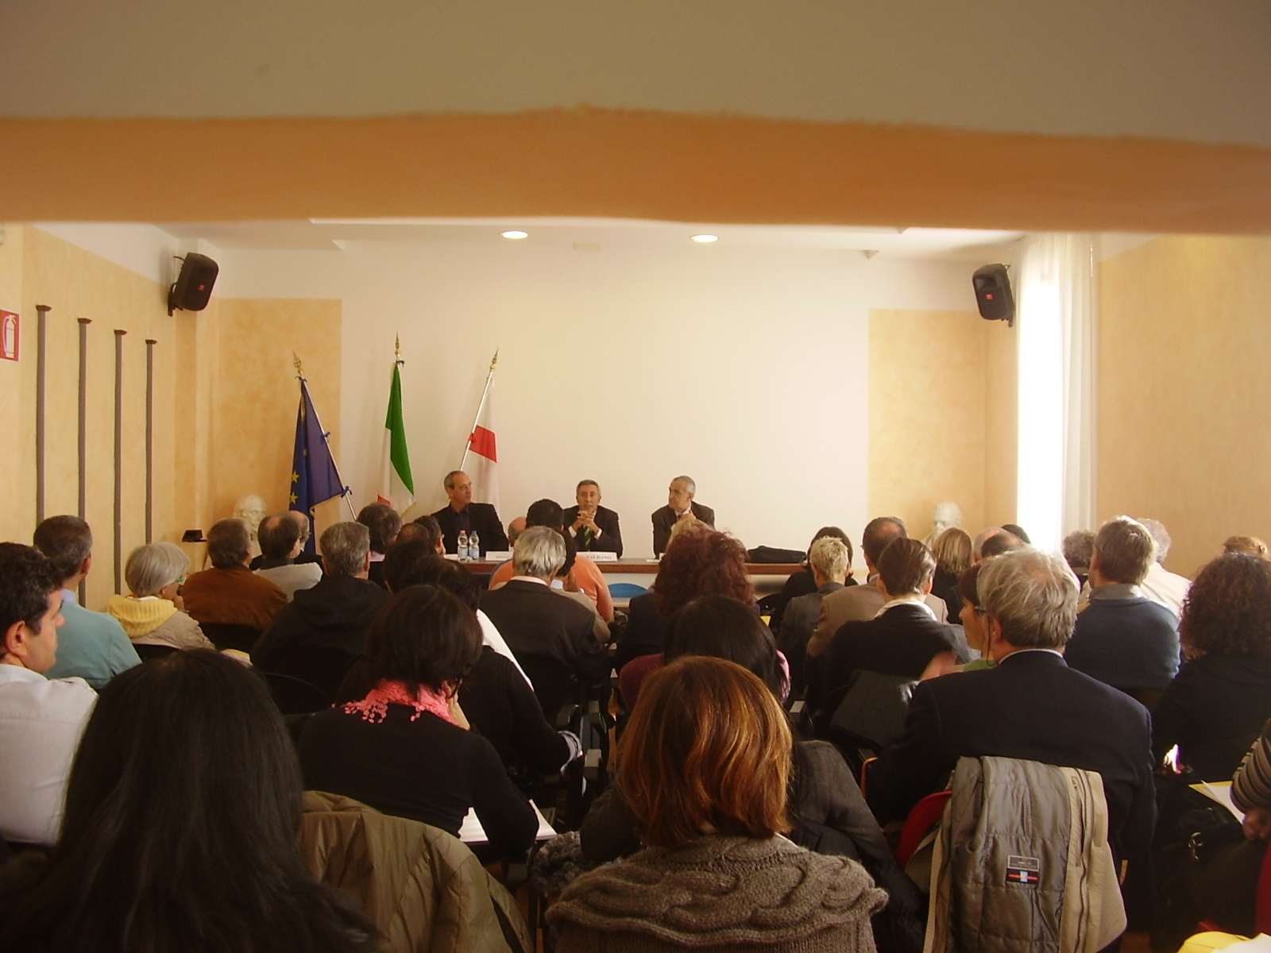
L’Ente Bilaterale riunisce le organizzazioni sindacali e le associazioni datoriali del settore della formazione professionale. Questo Ente si Ispira al principio della pariteticità per cui al suo interno sono rappresentati le organizzazioni sindacali e le organizzazioni datoriali, nella convinzione che la capacità di auto-regolazione delle parti sociali possa far fronte ad un mondo del lavoro che sempre più frequentemente risente di aspetti conflittuali. Il settore della formazione professionale, è un settore che svolge un ruolo attivo nel mercato del lavoro e la nascita dell’Ente Bilaterale Regionale rappresenta un nuovo importante strumento per il sostegno e lo sviluppo dell’intero comparto formativo. FLC-CGIL, CISL, UIL, SNALS-Confsal sono i sindacati aderenti a questo progetto mentre per le associazioni datoriali aderiscono ASSOCEIC e CENFOP. L’E.Bi.R.Fo.P si pone come obiettivi prioritari il rafforzamento del sistema della formazione professionale in Liguria ed il supporto ai processi di cambiamento e innovazione nel settore. Sindacati e datori di lavoro collaboreranno attivamente promuovendo per i dipendenti dei datori di lavoro aderenti all’Ente seminari e iniziative in materia di formazione e riqualificazione professionale, promuovendo e sostenendo studi e ricerche in materia di sicurezza sul lavoro e progetti di innovazione tecnologica e metodologica. Sarà inoltre istituto un fondo di sostegno per interventi straordinari destinato ai lavoratori in presenza di crisi aziendali. L’E.Bi.R.Fo.P agisce con la profonda convinzione che il ruolo della formazione professionale, sia nell’obbligo scolastico, sia nell’apprendistato, sia nella formazione continua non è marginale rispetto ai problemi della società, ma interagisce in modo stretto e capillare con essa, un esempio per tutti è il lavoro nel settore delle fasce deboli. Riguardo a questo è importante evidenziare alcuni punti di criticità nei rapporti con le istituzioni e con il mondo politico in generale.
A metà della programmazione 2007-2013 del FSE (Fondo Sociale Europeo) mancano ancora alcune indicazioni attuative sull’operato degli Enti. E’ necessaria una programmazione certa e sicura, che permetta di soddisfare le richieste di un mercato del lavoro sempre di più difficile ed in crisi. Devono essere garantite regole di assoluta certezza nella tempistica, nella erogazione, nella gestione dei servizi. L’occupabilità dei lavoratori, intesa come sistema generale che vede tutte le parti coinvolte in un sistema di programmazione, dalle Istituzioni, agli imprenditori, al sindacato, passa anche attraverso la certezza della Programmazione stessa. La gestione delle risorse e dei servizi, attraverso le regole certe non può che garantire la sostenibilità del sistema formativo stesso. La miriade di interpretazioni delle regole, sparse su tutto il territorio regionale, porta inevitabilmente il sistema al collasso. Gli Enti di Formazione accettano le regole, ma queste devono essere certe. Queste incertezze oltre a mettere in difficoltà il settore, rischiano di vanificare l’operato dei formatori.
L’incontro ha visto la partecipazione di oltre 50 enti di formazione operanti sul territorio ligure in rappresentanza della quasi totalità del personale dipendente. Ha presieduto l’Assemblea il Presidente Nazionale dell’Ebinfop, Gianfranco Zabaldano insieme al Presidente e al Vice della Liguria, Antonio Calcagno e Renato Spinelli

